**Тема 3. Основи процесу управління проектом**

**1. Етапи соціального проектування.**

**2. Алгоритм розробки соціального проєкту.**

**3. Концептуальна модель соціального проекту.**

**4. Етапи технології соціального проектування.**

**5.** **Життєвий цикл проекту.**

**6. Поняття управління проектом (проектний менеджмент).**

**7. Структура і завдання управління проектом.**

**8. Суб’єкти управління соціальними проектами.**

**9. Сучасні тенденції управління проєктами.**

**1. Етапи соціального проектування**

Поширеною є така схема процесу соціального проектування (рис. 1):

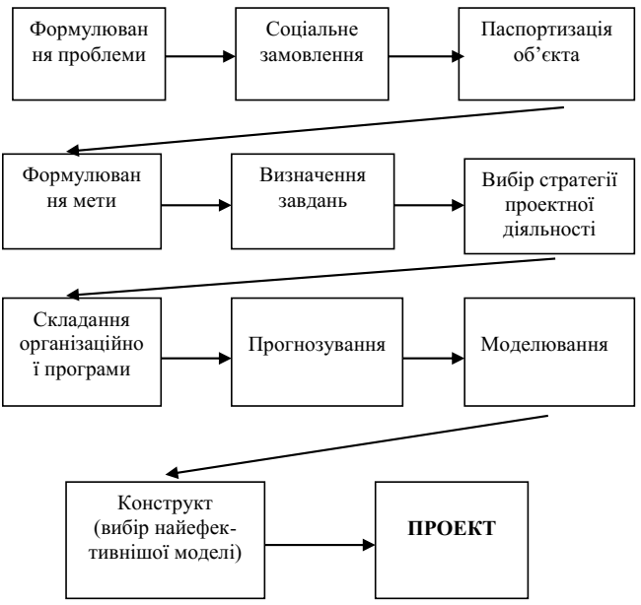

Рис. 1. Етапи соціального проектування

**Характеристика етапів соціального проектування**

**Формулювання проблеми** – визначення проблемної ситуації, що вимагає цілеспрямованих дій для її перетворення. Предметна проблемна ситуація – якесь соціальне протиріччя, що вимагає організації цілеспрямованих дій для його усунення або вибору однієї з можливих альтернатив соціального розвитку.

**Соціальне замовлення** –усвідомлення необхідності вирішення деякої соціальної проблеми з допомогою моделювання можливих варіантів перетворення соціальної ситуації. Замовлення є певною соціальною установкою на розробку конкретних заходів з реалізації матеріальних та духовних потреб людини, вирішення протиріч, пошуку компромісу.

**Паспортизація об'єкта** – отримання точних даних про систему, процес чи явище, опис їх стану, функціонування і розвитку. Паспорт – це документ, в якому відображаються кількісні і якісні параметри системи, що впливають на функціонування та розвиток, здійснюється аналіз структури елементів. Етапи створення паспорта соціальної структури:

а) визначення характеристик і параметрів, що впливають на нормальне функціонування і розвиток системи, їх класифікація і диференціація;

б) розробка форм паспорта;

в) заповнення форм паспорта, отримання необхідних даних: робота з документами, анкетування, інтерв'ювання.

**Визначення мети.** *Мета* діяльності – це ідеальне уявлення про результат, новий, змінений стан системи, що є підсумком всієї діяльності. Вимоги, що ставляться до мети: усвідомленість, ясність, чіткість, однозначність.

**Розробка основних завдань.** *Завдання* – це формулювання індивідуальної або суспільної потреби, що очікує свого задоволення; конкретні дії, які необхідно здійснити для досягнення мети. Вимоги до завдань: чіткість, послідовність, реалістичність, конкретність.

**Вибір стратегії проектної діяльності** – сформульовані завдання повинні бути реалізованими з допомогою конкретних засобів, заходів, послідовність і взаємозалежність яких має бути визначена на етапі, що випереджує складання організаційної програми і робочого плану проектної діяльності.

**Складання організаційної програми** – організаційна програма забезпечує цілеспрямовану і узгоджену діяльність соціальних проектувальників на всіх стратегічних етапах проектування. Організаційна програма має таку типізовану структуру:

1)формулювання цілей і завдань проектної діяльності безпосередньо для проектувальника;

2) визначення змісту ролей і розподіл останніх залежно від здібностей діячів;

3) каталогізація об'єктів проектування;

4) чіткий виклад дій для досягнення поставленої цілі;

5) перелік засобів і очікуваних результатів.

**Прогнозування** – це передбачення тенденцій і перспектив можливого розвитку соціальних систем, об'єктів, суспільних явищ, процесів.

**Моделювання** – На основі численних варіантів верифікації і коригування прогнозів проводиться моделювання майбутніх станів систем і процесів. Модель – це така мислено представлена чи матеріально реалізована система, яка, відображаючи і відтворюючи об'єкт дослідження, здатна його заміщувати так, що її вивчення дає нову інформацію про цей об'єкт.

**Конструкт** – вибір із багатьох моделей найбільш ефективної, що забезпечує найменші затрати при досягненні запланованого результату.

**ПРОЕКТ** – На цьому етапі ідеальна модель відображається в сукупності знаків, визначаються особливості системи, що проектується, уточнюються зв'язки, що існують у ній.

**2. Алгоритм розробки соціального проєкту**

Інший підхід передбачає, що механізм розробки будь-якого соціального проєкту передбачає послідовне проходження ряду етапів:

1) аналітичного (проблемно-орієнтований аналіз ситуації);

2) етапу концептуалізації (побудови ієрархії цілей і завдань);

3) етапу інструменталізації (відбору ефективних інструментів здійснення діяльності в рамках проєкту);

4) конкретизації схеми дій (до рівня заходів та порядку (графіка) їх проведення);

5) бюджетування проєкту;

6) виділення критеріїв ефективності реалізації проєкту, очікуваних показників і методів їх оцінки.

Схожа послідовність дій представлена у вигляді алгоритма розробки соціального проєкту – система суворо визначених операцій, послідовне виконання яких приводить до вирішення поставленої задачі (рис. 2).

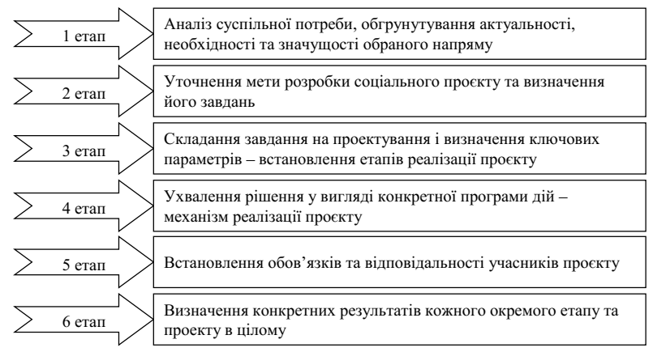

Рис. 2. Алгоритм розробки соціального проєкту

**3. Концептуальна модель соціального проекту**

Концепція соціального проекту становить собою загальне уявлення про мету, призначення та ключові заходи з вирішення соціальної проблеми. Концептуальна модель соціального проекту, як на думку фахівців, повинна мати структуру, наведену на рис. 3.

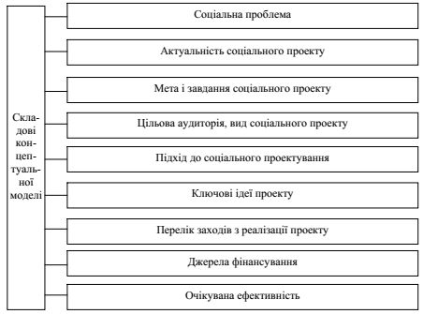

Рис. 3. Концептуальна модель соціального проекту

**4. Етапи технології соціального проектування**

Існує думка, (C. В. Мішина, О. Ю. Мішин), що технологія соціального проектування має включати такі взаємопов’язані етапи:

***1. Підготовчий етап.***

1.1. Оцінка можливостей розробника соціального проекту.

1.2. Створення проектної групи.

1.3. Розподіл функцій між членами проектної групи.

1.3. Визначення термінів розробки соціального проекту.

***2. Концептуальний етап.***

2.1. Розробка концептуальної моделі соціального проекту.

2.2. Узгодження концептуальної моделі зі стейкхолдерами (за можливості).

***3. Описовий етап.***

3.1. Підготовка титульного аркуша соціального проекту.

3.1. Розробка анотації (резюме) соціального проекту.

3.2. Розробка аплікаційної форми.

***4. Організаційний етап.***

4.1. Розробка плана-графіка реалізації соціального проекту.

4.2. Фінансове обґрунтування соціального проекту.

4.3. Ресурсне забезпечення соціального проекту.

***5. Оціночний етап***

5.1. Визначення очікуваної ефективності соціального проекту.

5.2. Експертна оцінка соціального проекту.

5.3. Коригування проекту за результатами оцінювання.

5.4. Механізм моніторингу виконання проекту.

На *підготовчому етапі* здійснюється оцінка можливостей розробника соціального проекту. Оцінка може здійснюватися із застосуванням SWOT-аналізу. Результати оцінки є підставою для прийняття рішення про початок роботи над соціальним проектом або відмову від його розробки. Проектна група створюється із фахівців, що мають певні здобутки за тематикою проекту. Керівник проектної групи за узгодженням з членами проектної групи розподіляє обов’язки з підготовки соціального проекту.

На *концептуальному етапі* вибудовується загальне уявлення про проект за структурою, наведеною на рис. 3. Бажаним є узгодження концептуальної моделі зі стейкхолдерами, що дозволить врахувати їх інтереси і потреби.

*Описовий етап* призначений для розкриття змісту соціального проекту. Опис соціального проекту має містити титульну сторінку, анотацію, аплікаційну форму.

На *організаційному етапі* здійснюється розробка плана-графіка реалізації соціального проекту із зазначенням етапів та заходів, виконавців, термінів виконання окремих етапів та заходів. Фінансове обґрунтування передбачає розробку детального кошторису витрат на реалізацію соціального проекту та обґрунтування джерел фінансування. Ресурсне обґрунтування соціального проекту передбачає визначення матеріального, кадрового та інформаційного забезпечення.

На *оціночному етапі* здійснюється обґрунтування очікуваної соціальної ефективності проекту, а за можливості і економічної. Якщо за результатами аналізу соціальний проект може бути визнано ефективним, доцільною є ще й його експертна оцінка, що дозволяє виявити слабкі місця соціального проекту. На основі експертної оцінки здійснюється коригування проекту з метою його удосконалення. Доцільною є розробка механізму моніторингу ефективності реалізації соціального проекту. Механізм моніторингу може використовуватися виконавцями проекту навіть без участі розробника.

**5.** **Життєвий цикл проекту**

Весь процес управління проєктами відбувається у межах життєвого циклу проєкту. **Життєвий цикл проекту** – це час від першої затрати до останньої вигоди проекту. Не винятком є і етап розробки, який передбачає здійснення чітких, конкретних і визначених процедур у межах виділеного часу. Існує точка зору, що на стадію розробки проєкту має виділятися 25% від всього життєвого циклу проєкту.

Життєвий цикл проекту складається із шести стадій: ідентифікація, розробка, експертиза, переговори, реалізація та завершальна оцінка. Ці стадії об'єднані у дві фази: проектування – перші три стадії і впровадження – останні три стадії.

Проектування:

1) *Ідентифікація*: вибір або генерування таких ґрунтовних ідей, які можуть забезпечити виконання важливих завдань розвитку. На цій стадії необхідно виконати наступні види робіт: скласти перелік усіх можливих ідей, що придатні для досягнення цілей економічного розвитку і вибрати із них найпріорітетніші. Після ідентифікації необхідно прийняти рішення на предмет продовження розгляду ідей. На основі цього розпочинається стадія розробки.

2) *Розробка* проекту включає звуження кола ідей, запропонованих на першій стадії. Забраковуються невдалі варіанти і детальніше вивчається обраний проект.

3) *Експертиза*. Забезпечує остаточну оцінку всіх аспектів проекту перед прийняттям рішення про його функціонування.

В практичній сфері інколи виділяють окремо концептуальну стадію проєкту, яка передує періоду розробки – так званий передпроєктний період, коли ідея з’являється, обмірковується, обговорюється і поступово народжується концепція проекту. На цій стадії відбуваються аналітичні дослідження, оформлюється остаточно концепція, формулюється мета та завдання проекту.

**6. Поняття управління проектом (проектний менеджмент)**

За функціональним наповненням загальний і проектний менеджменти є ідентичними. Разом з тим, між ними є і розбіжності. Відмінності проект-менеджменту від загального та функціонального менеджменту випливають із відмінностей функцій проект-менеджерів від обов’язків функціональних менеджерів. Ці відмінності представлені в табл. 1.

*Таблиця 1*

Відмінності загального менеджменту від проект-менеджменту

|  |  |
| --- | --- |
| Загальний менеджмент | Проект-менеджмент |
| Організує виконання низки стабільних функцій | Має унікальну, чітко поставлену і детально описану мету в кожному проекті |
| Керує постійно діючим підрозділом | Керує проектом, тривалість якого обмежене у часі |
| Керує відносно стабільним колективом співробітників | Керує тимчасовою командою, склад якої може змінюватися під час здійснення проекту, учасники можуть мати подвійне підпорядкування: менеджеру проекту та своєму функціональному керівнику |
| Як правило, у підпорядкуванні перебуває група фахівців однієї чи суміжних спеціальностей | Зазвичай, у підпорядкуванні є команда різнопрофільних фахівців |
| Розбирається в предметній області краще за своїх підлеглих | Може не бути фахівцем у предметній області проекту |
| Стабільно обіймає свою посаду | По завершенню кожного проекту може стати «тимчасово безробітним» |
| Прагне до розроблення «вертикальної» кар’єри, займаючи все вищі посади у своїй функціональній сфері | Кар’єра загалом є «горизонтальною», зростання зводиться до управління все складнішими, масштабнішими проектами |
| Основна частина мотивації – стабільний фіксований оклад | Головна мотивація – бонус, що залежить від результатів проекту |

Проект-менеджмент – управління змінами, інноваціями. Будь-яка інновація організується (має реалізовуватися) у формі проекту, конкретної технології. У той же час, функції проект-менеджменту містять наступні елементи загального менеджменту:

- фінансовий менеджмент – забезпечення бюджетних та інших обмежень;

- управління персоналом – визначення професійно-кваліфікаційного складу, апарату управління, мотивації і системи оплати праці;

- операційний (виробничий) менеджмент;

- логістика – закупівлі і поставки, визначення потреб, вибір постачальників;

- інжиніринг та управління якістю;

- маркетинг – від передінвестиційної фази до завершення проекту.

**7. Структура і завдання управління проектом**

Сутність будь-якого проекту полягає у діяльності, але для того, щоб він був успішним, необхідне ретельне та продумане управління цим проектом, яке є гарантією ефективної діяльності, її спрямованості на досягнення кінцевої мети.

**Управління проектами** – це методологія, мистецтво планування, адміністрування, керівництва, координації фінансових, трудових, матеріально-технічних ресурсів під час усього проектного циклу, спрямоване на досягнення його завдань, із застосуванням сучасних методів, методик і технологій управління для отримання запланованих результатів за змістом і обсягом робіт, вартістю, часом та якістю.

Завдання управління проектами:

- визначити цілі проекту та провести його обґрунтування;

- виявити структуру проекту (підцілі, основні етапи робіт, які належить виконати);

- визначити необхідний обсяг та джерела фінансування;

- підібрати виконавців та сформувати команду проектантів;

- підготувати та укласти контракти;

- визначити терміни виконання проекту, скласти графік його реалізації;

- розрахувати необхідні ресурси;

- розрахувати кошторис та бюджет проекту;

- планувати та враховувати ризики;

- забезпечити контроль над процесом виконання проекту тощо.

Структура управління проектом забезпечує основу для розуміння управління проектами і включає наступні великі розділи:

1) зміст управління проектами – опис середовища, в якому функціонує проект, і навіть його життєвий цикл;

2) процес управління проектами – визначає загальний погляд на те, як взаємодіють різні процеси управління проектами, як здійснюється управління різними інституційними підсистемами проекту.

Процес управління проектами включає:

- управління задумом проекту – ініціювання та планування задуму. Розробка стратегії проекту, його уточнення та контроль;

- управління інтеграцією (змістом) проекту – його планування, розробка цільової структури;

- управління часом – планування робіт, їх послідовності та тривалості, складання розкладу та графіка;

- управління фінансами (вартістю) проекту – розробка кошторису та бюджету проекту та контроль вартості;

- управління якістю – планування та контроль якості проектних робіт та продуктів проекту;

- управління командою – визначає процеси ефективного використання людських ресурсів;

- управління комунікаціями проекту – планування комунікацій, розподіл інформації, подання звітності;

- управління ризиками – ідентифікація та менеджмент ризиків проекту;

- управління забезпеченням проекту – визначає процеси, необхідні для отримання товарів та послуг для реалізації проекту ззовні. Це планування вимог: звернень, вибір джерел, розробка та закриття контрактів.

Обидва розділи структури взаємопов’язані. Всі процеси заявляються на передінвестиційній фазі проекту, в його обґрунтуванні (бізнес-плані) і реалізуються на різних етапах життєвого циклу проекту, ці елементи у своїй єдності уможливлюють практичне впровадження проекту та оцінку його ефективності.

**8. Суб’єкти управління соціальними проектами**

Суб’єктами управління проектами є учасники проекту (програми), що взаємодіють при виробленні та прийнятті управлінських рішень у процесі його здійснення.

До суб’єктів управління проектом відносяться:

1) Основні учасники проекту (заінтересовані особи першого кола): ініціатор проекту, замовник, інвестор (спонсор), генконтрактор, генпідрядник, виконавці тощо.

2) Команда управління проектом: менеджер проекту, члени команди проекту. Крім того, це і функціональні підрозділи організації (маркетинг, фінанси, виробництво тощо), що різною мірою взаємодіють один з одним.

***1) Основні учасники проекту***

*Ініціатор.* Ініціатором проекту є автор головної ідеї проекту. Їм може виступати практично будь-який із майбутніх учасників проекту, у тому числі, який не бере подальшої участі у його реалізації. Варто сказати, що ініціатор проекту ідентифікує потребу в проекті та вносить пропозиції щодо ініціації проекту. Він може представляти будь-який функціональний підрозділ чи рівень всередині або поза організацією. Найчастіше ним є замовник.

*Замовник проекту*. Замовниками проекту є сторони, які заінтересовані у здійсненні проекту та досягненні його цілей, це майбутні власники та користувачі результатами проекту. Вони формують завдання, визначають основні вимоги до проекту, а також забезпечують фінансування проекту за рахунок власних чи залучених коштів. Замовником можуть виступати інвестори, а також будь-які інші фізичні та юридичні особи.

*Інвестор*. Інвестор – це особа, група або організація, що вкладає у процес кошти та надає фінансові ресурси для виконання проекту. Як інвестори можуть виступати: громадяни, підприємства, об’єднання підприємців та інші юридичні особи; банки, різні інвестиційні та пайові фонди, іноземні фізичні та юридичні особи, держави та міжнародні організації.

*Генконтрактор*. Генеральний контрактор є стороною або учасником проекту, що перебуває у певній комунікації із замовником. Він отримує повноваження і далі взаємодіє із постачальниками, виконавцями робіт проекту. Також на нього покладена відповідальність за виконання робіт і послуг за договором на проект в цілому або на його частину.

*Генпідрядник*. Генеральним підрядником є юридична особа, чия пропозиція прийнята замовником, яка відповідає за виконання робіт перед замовником і за окремими видами робіт вступає в договірні відносини з субпідрядниками.

***2) Команда управління проектом***

У команду управління проектом насамперед входять керівник (менеджер) проекту та члени команди проекту.

*Керівник проекту*. Керівник проекту здійснює загальне управління проектом: відповідає за координацію робіт та успішність виконання; має адміністративні та фінансово-економічні важелі управління.

*Менеджер проекту*. Менеджер проекту відповідає за досягнення мети проекту в рамках планових показників успішності (за часом, бюджетом, відповідно до параметрів проектної документації, вимог до якості тощо).

Менеджер проекту – головна постать у процесі управління проектом. При різних схемах реалізації проекту на цю позицію може бути призначений представник організації, що реалізує проект, або представник замовника. Замовник, інвестор делегують менеджеру проекту повноваження щодо керівництва проектом: планування, контролю та координації робіт усіх учасників проекту. Більш точно і детально склад функцій та повноважень керівника проекту визначається контрактом, що укладається із замовником.

Головна турбота менеджера проекту полягає в тому, щоб проект досягнув своїх цілей за умов дотримання встановлених термінів, бюджету та якості. Основне завдання менеджера проєкту – управляти проєктом, а не виконувати технічну роботу.

Для ефективного управління проектами керівник проекту повинен мати такі якості як: комунікабельність, далекоглядність, вміння слухати інших, а також створювати атмосферу колективності.

*Члени команди проекту*. Склад та функції команди проекту залежать від масштабів, видів та складності проекту, а також від специфіки робіт з проекту, стилю керівництва та інших його характеристик.

Основні члени проекту:

*Адміністратор проекту* – працює безпосередньо у постійному контакті з усіма членами команди проекту: готує наради, веде протоколи; веде інформаційну базу проекту; забезпечує доведення інформації до всіх учасників проекту.

*Координатор проекту* – зазвичай є контактною особою; координує офіційні звернення з боку інших учасників проекту; уточнює та погоджує порядок денний, час, місце та склад учасників нарад, переговорів, інших заходів проекту.

*Експерт проекту* – приймає концептуальні рішення щодо предметної галузі проекту (залучається у складних комплексних проектах). Функції експерта проекту: розробляє архітектуру, концепцію предметної галузі проекту; здійснює авторський нагляд за реалізацією концепції предметної галузі проекту; підпорядковується керівнику проекту.

**9. Сучасні тенденції управління проєктами**

Керуючись тенденціями управління проєктами, ви завжди можете бути одним із перших, хто застосував останні інновації. Ці нововведення, як правило, допомагають працювати ефективніше, поліпшувати спілкування та тішити співробітників.

1. Сфера, на яку слід звернути особливу увагу, – це *безпека даних та конфіденційність*. Більша частина нашого часу в системі управління проєктами зараз відбувається в Інтернеті, і хоча це має масу переваг, також це містить певні недоліки. Щоб захистити свій бізнес, потрібно вивчити систему управління інформаційною безпекою, або Управління інформаційною безпекою, – це програмне рішення, яке містить набір засобів контролю, призначених для захисту активів управління проєктами.

2. *Управління проєктами віддаленої роботи*. Більше підприємств, ніж будь-коли, мають свої команди, що працюють вдома. Частково це повʼязано з пандемією, війною, але також із тим, що підприємства усвідомлюють вигоди від заочної роботи. Надання дозволу командам працювати вдома може заощадити бізнесу на офісних приміщеннях великі кошти, однак може і створити деякі проблеми для керівників проєктів. Дбаючи за свою команду, менеджери проєктів повинні вибирати альтернативний спосіб управління підопічними задля досягнення максимальної ефективності. З огляду на це, керівники проєктів мають навчитися застосовувати гібридні моделі віддаленої роботи.

3. *Автоматизація управління проєктами*. Завдяки автоматизації менеджери проєктів можуть не тільки заощадити багато часу, а й краще обмірковувати свої проєкти. Нові засоби штучного інтелекту дають можливості вирішувати багато простих, але трудомістких завдань, з якими стикаються чимало менеджерів проєктів. Наприклад, інструменти штучного інтелекту можуть впоратися з плануванням зустрічей та термінів і допомогти зібрати важливі дані. Нині вже існує програмне забезпечення, яке може зменшити ваше щоденне навантаження, його треба тільки віднайти і грамотно підібрати.

4. *Управління індивідами та їх емоціями*. Головною тенденцією сьогодення є те, що менеджери проєктів мало зосереджуються на особистості та емоціях членів своєї команди. І це вагомий недолік. Найкращий підхід – розглянути кожного окремого члена команди і віднайти способи максимізувати їхню ефективність. Кожен індивід – це неповторна особистість зі своїми емоціями. Керівники проєктів повинні дізнатись більше про свою команду та скоригувати свій стиль управління відповідно до тих, хто працює на них. Це може підвищити продуктивність праці та виявити індивідуальність співробітників, одночасно зменшивши обсяги витрат.

5. *Аналіз даних*. Складно зрозуміти, як поліпшити свою роботу з управління проєктами, не маючи надійної бази даних для аналізу. Менеджери проєктів повинні мати систему для збору якомога більшої кількості даних про свої проєкти та команди. Потім їм слід виробити звичку аналізувати цю інформацію та шукати шляхи поліпшення ситуації. Застосовуючи аналітику даних, менеджер може зʼясовувати певні аспекти:

- які завдання займають найбільше часу;

- які члени команди виконують найшвидше роботу;

- які члени команди регулярно пропускають дедлайни, чому;

- які сфери вашого розвитку мають проблемні місця;

- чи перевищуєте ви бюджет, чи виявляєте нестачі;

- наскільки правильне використання ресурсів;

- які прогнози доходів.

6. *Тенденції управління навчальними проєктами*. За невеликий час зʼявляться нові переконання споживачів, нові потреби ринку, нові методи, цілі і завдання. Щоб отримати конкурентну перевагу, менеджеру слід не тільки регулярно шукати нові тенденції управління проєктами, а й бути готовими випробовувати їх у власному бізнесі. Деякі з них працюватимуть краще за інших, деякі слабше. Але мета полягає в тому, щоби створити атмосферу інновацій та адаптивності. Якщо ви можете це зробити – то повинні переконатися, що ваші методи управління проєктами продовжують вдосконалюватися з часом і що ваш бізнес отримує від цього велику користь.